

实验报告

课程名称：数字电子技术实验 实验 ：

实验日期： 年 月 日 地 点： 实验台号：

专业班级： 学 号： 姓名：

评分：

教师评语：

教师签字：

日 期：

1. 实验目的
2. 实验设备及元器件

三、实验原理

（简述实验原理，画出原理图）

四、实验内容

（简述每一项实验的实验方法，画出电路接线图，记录实验的数据、画出相关图表，对数据进行简单分析。如需绘制曲线或波形请在坐标纸中进行。）

①自启动同步六进制加法计数器

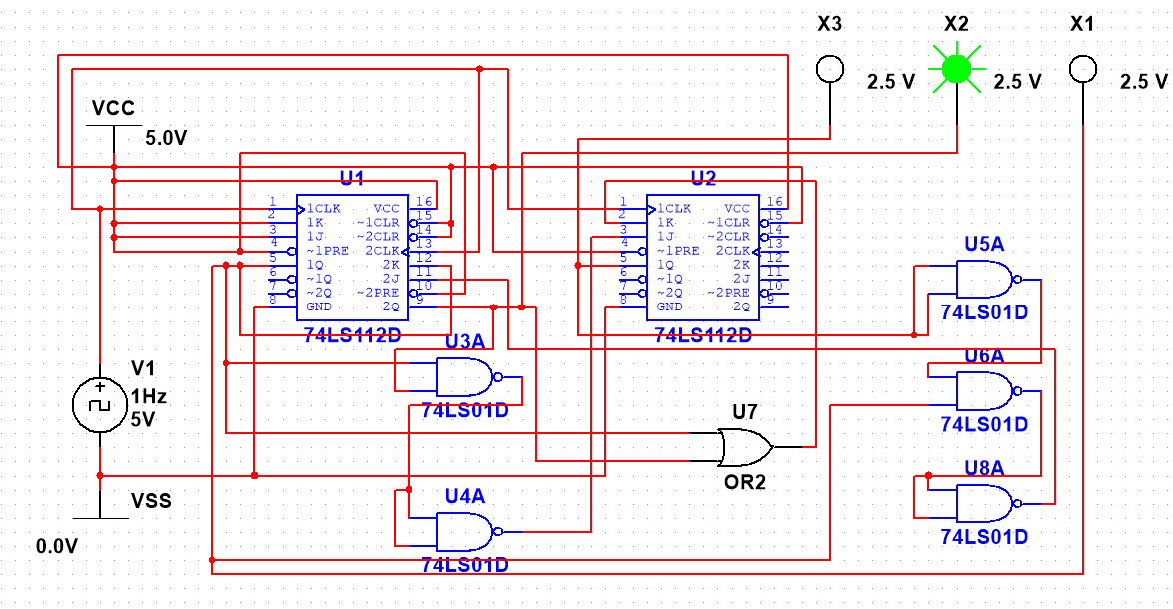

②异步八进制加法计数器

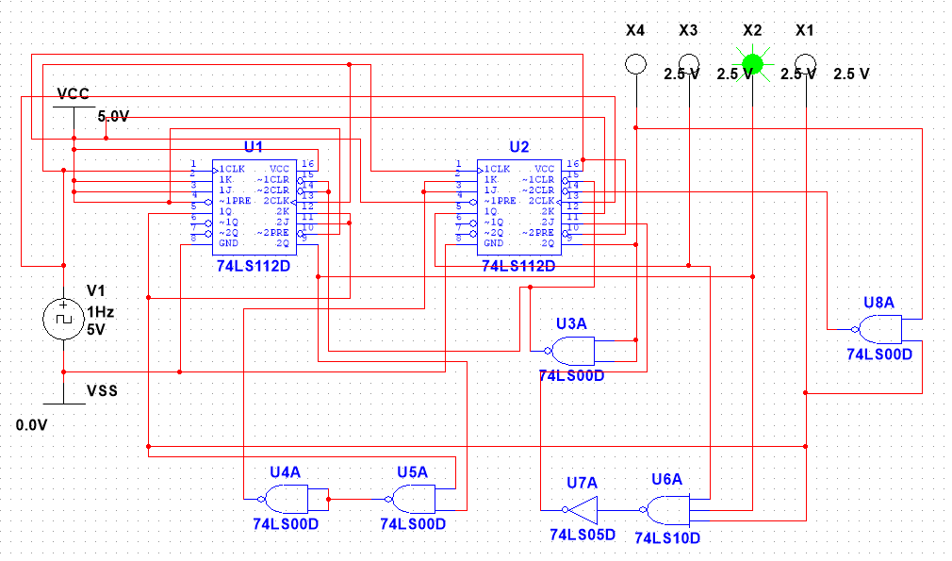

③反馈归零法六进制

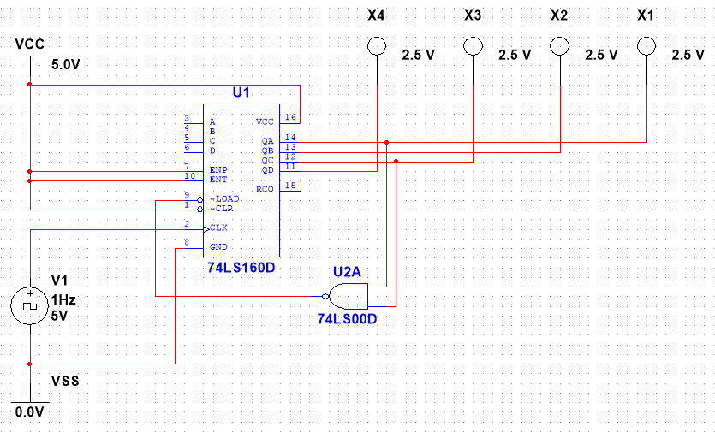

置数法六进制

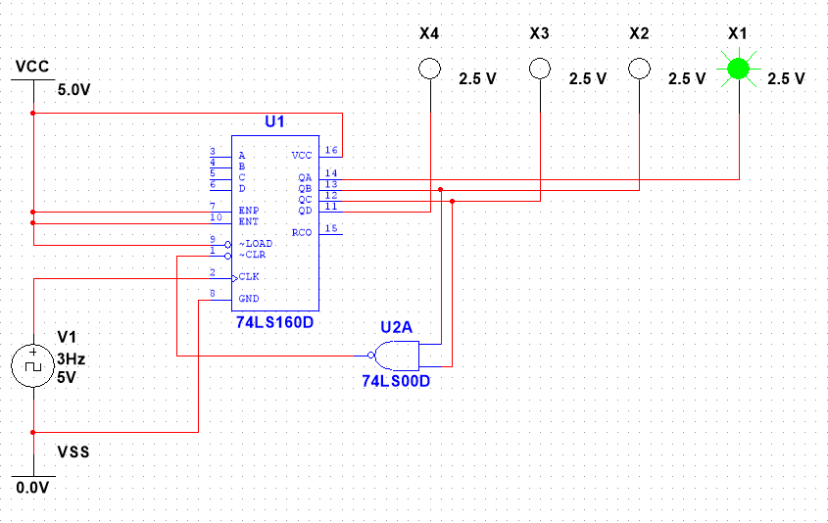

④七进制计数器

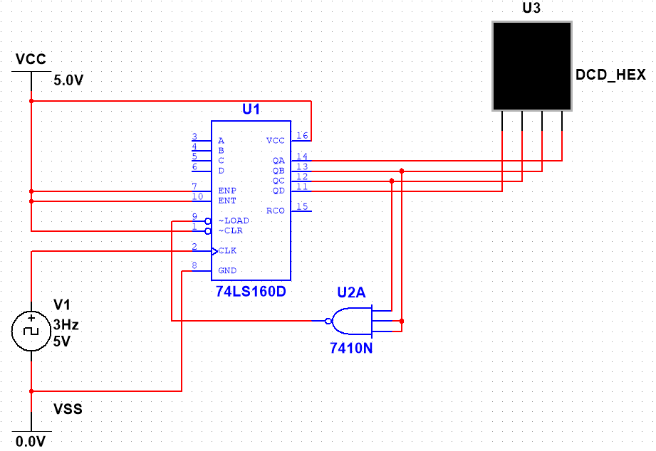

⑤反馈归零法十二进制

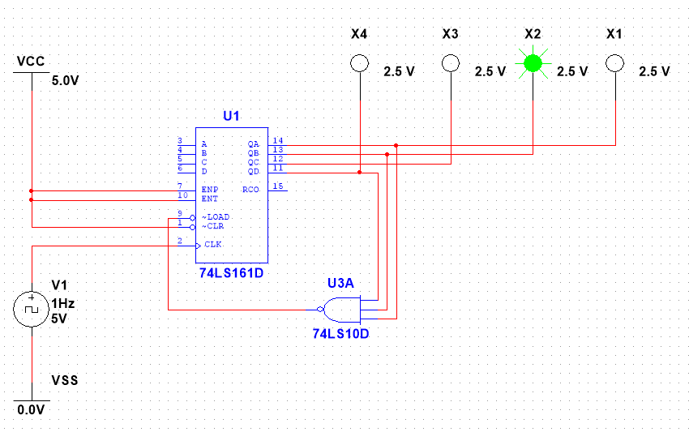

置数法十二进制

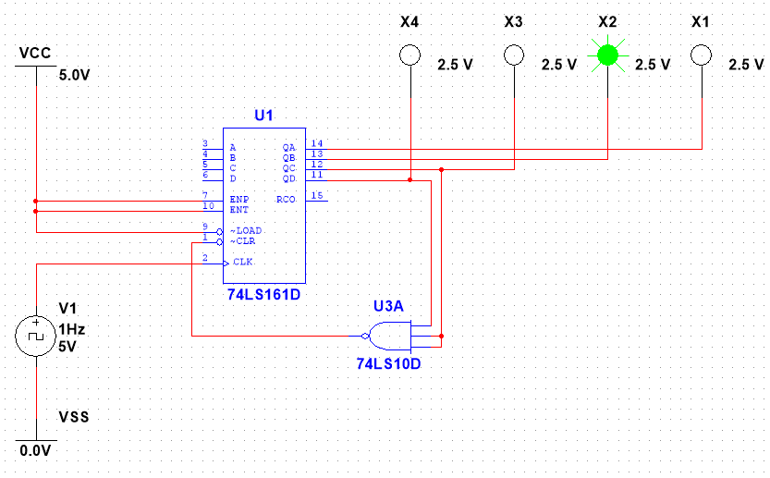

⑥顺序脉冲发生器

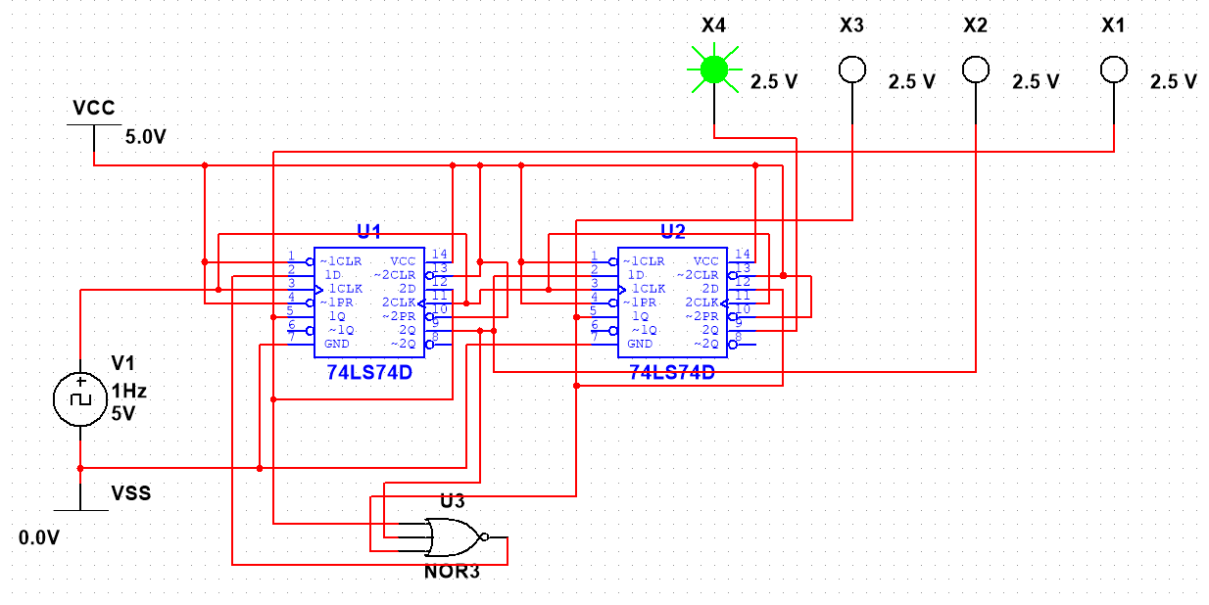

五、实验数据分析

（按指导书中实验报告的要求用图表或曲线对实验数据进行分析和处理，并对实验结果做出判断，如需绘制曲线请在坐标纸中进行）

六、问题思考

（回答指导书中的思考题）

七、实验体会与建议